Grupo: Igor de Matos da Rosa (20103930), Nathália Geraldino Ribas (20250334), Christiane Fernandes Peressutti (19201890), Ricardo Leandro Vieira(19103931)

**grupo 7**

$\{0, -π < t < 0$

$\{2e^{-t}, 0 < t <π$

1.Uma expressão e o gráfico da função f(t).

2.Procedimento para encontrar os coeficientes da série de Fourier.

3.A expressão geral para a série de Fourier encontrada.

4.Os primeiros termos da série.

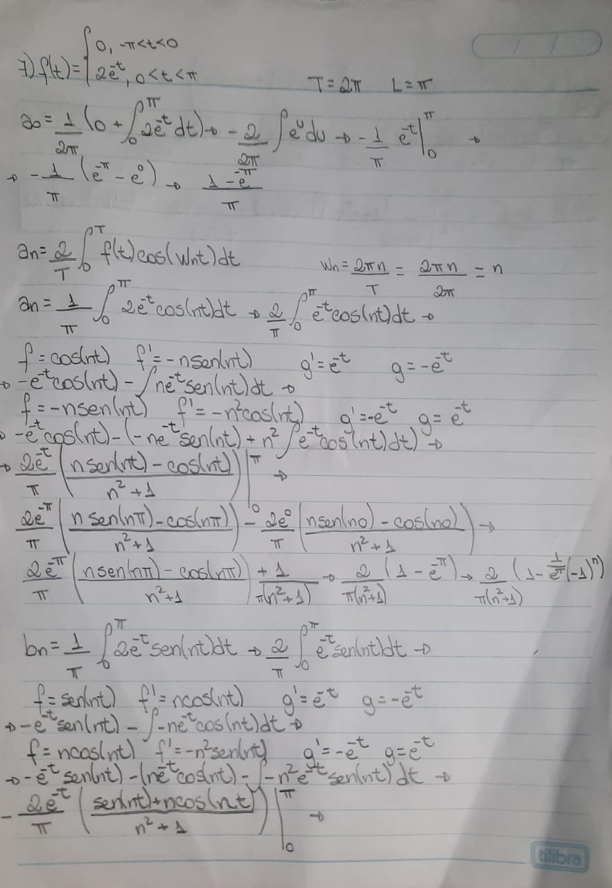

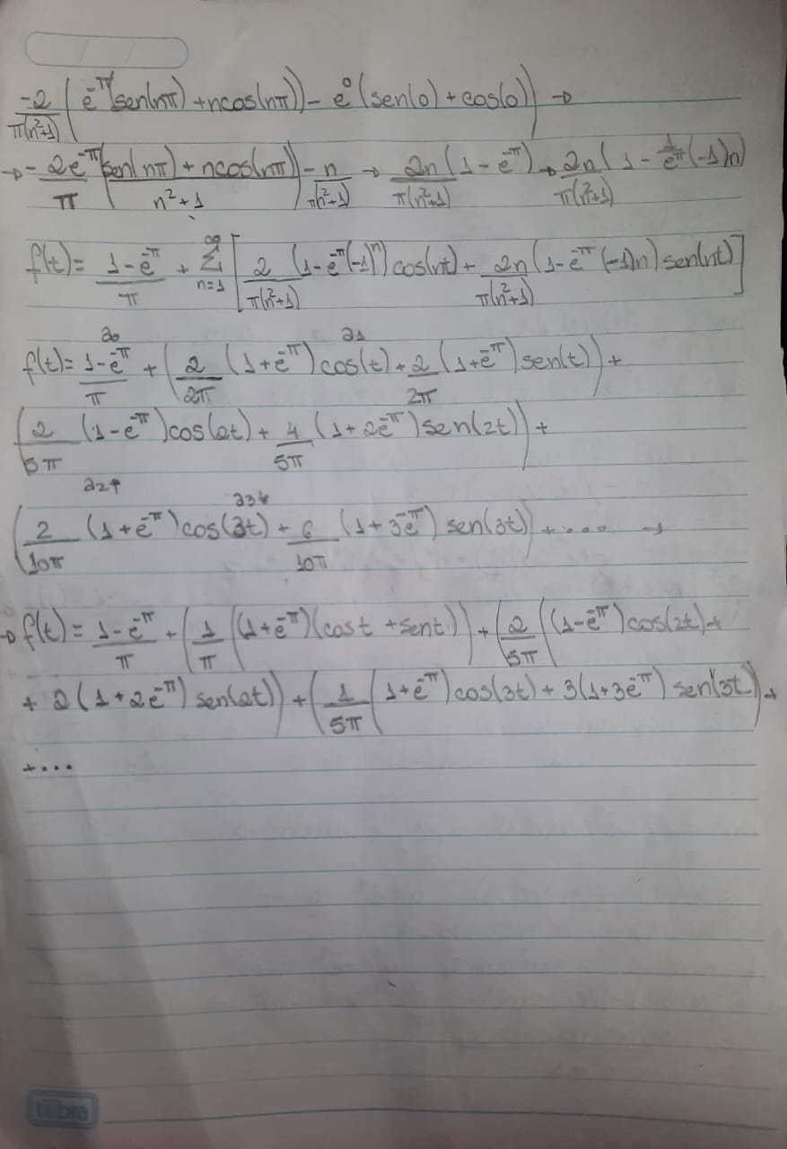

5.Gráficos da função e da série em função do tempo t.e análise crítica sobre a convergência (comparando, por exemplo, a função f(t) com a série, utilizando números diferentes de termos.)

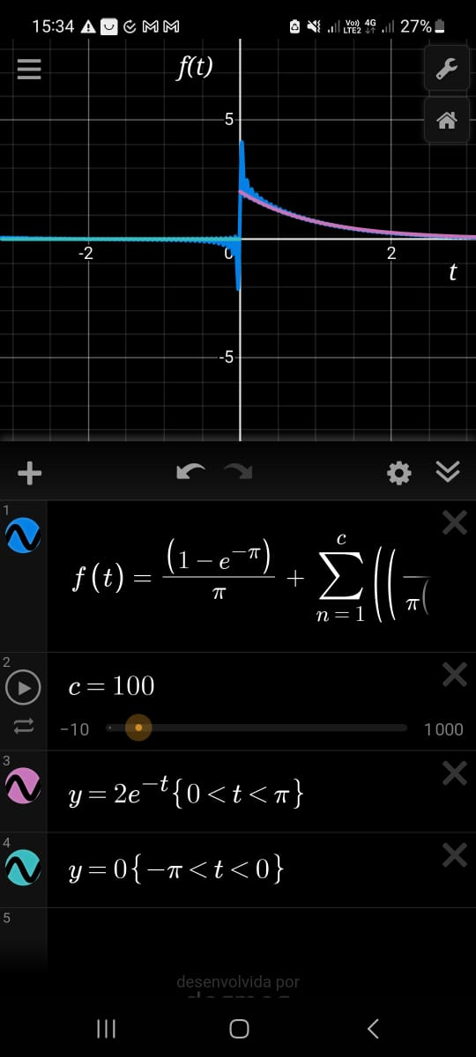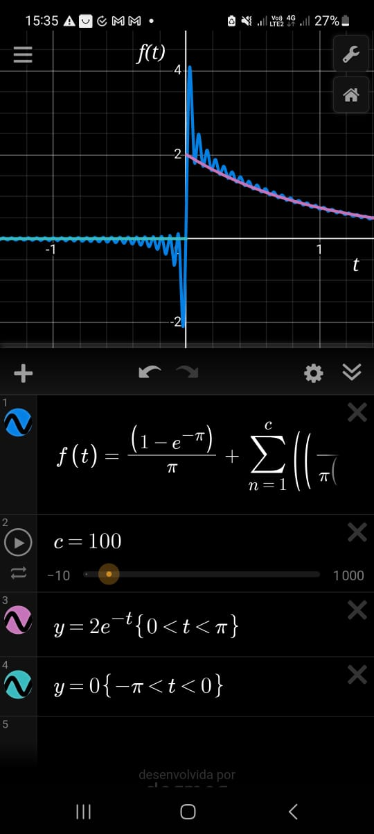

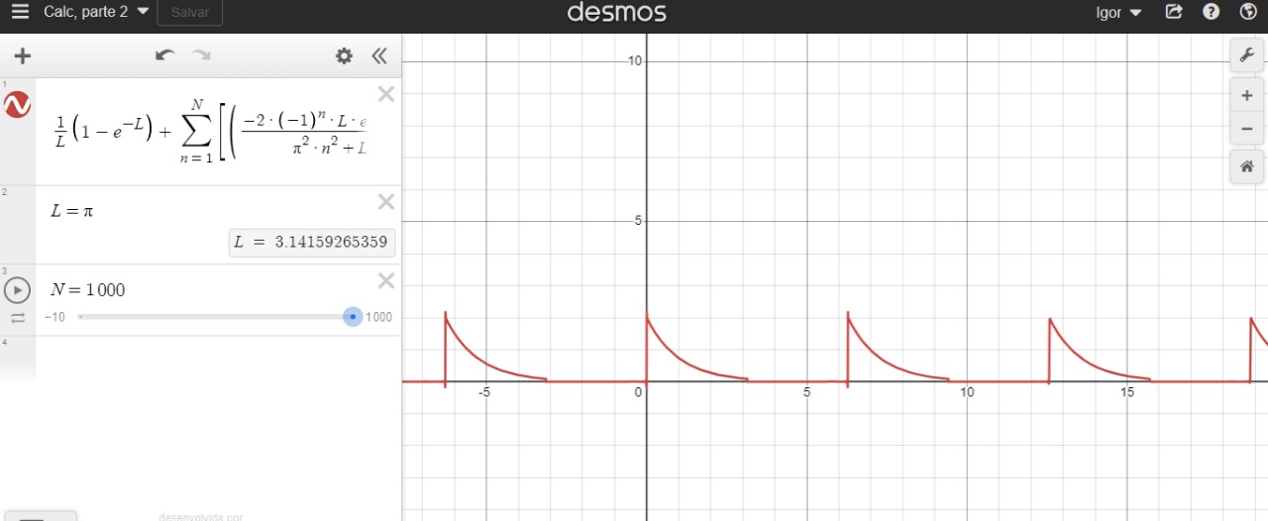

1.Calcule a transformada de Fourier da Função periódica.

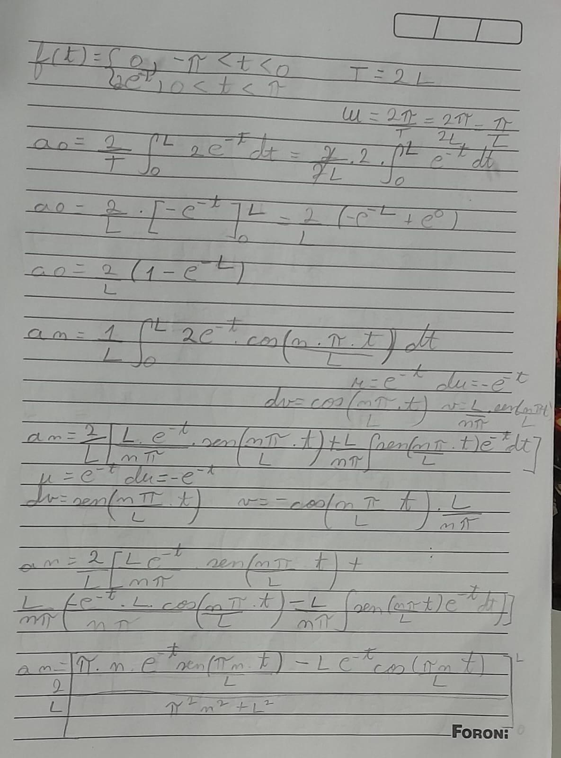

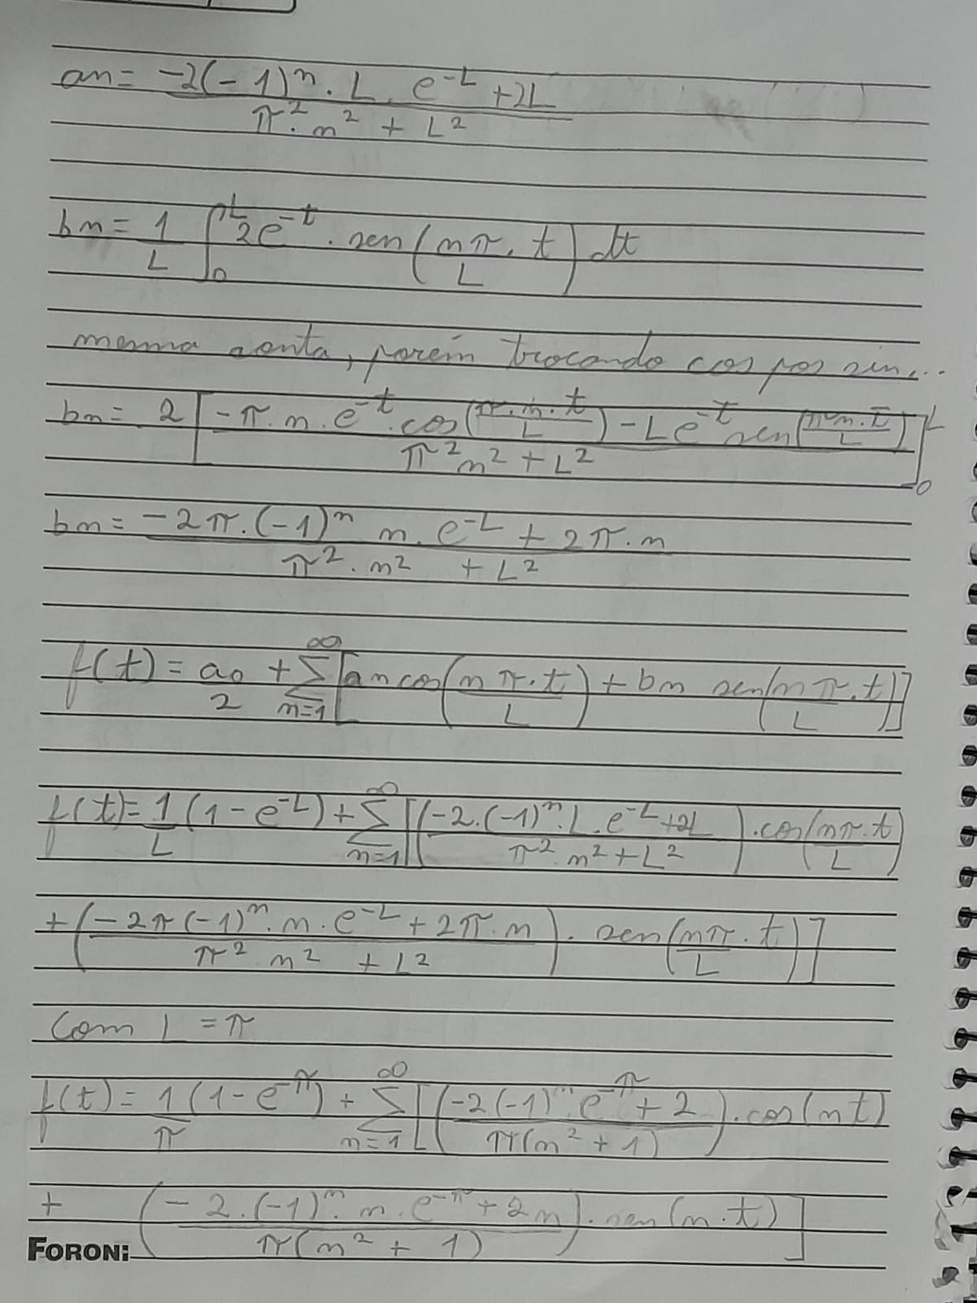

2.Esboce o gráfico da Transformada de Fourier da função em função da frequência f ou ω .

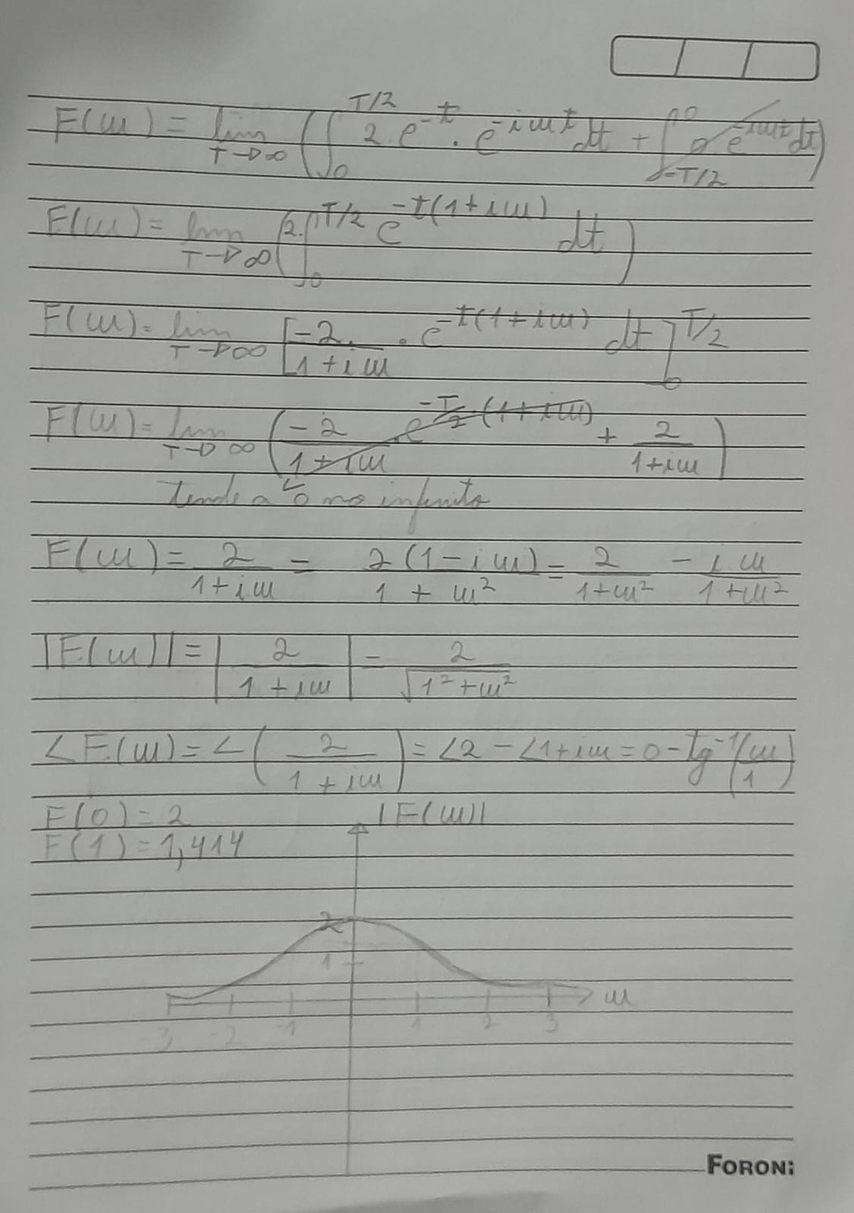

Confirmando o gráfico no Desmos:

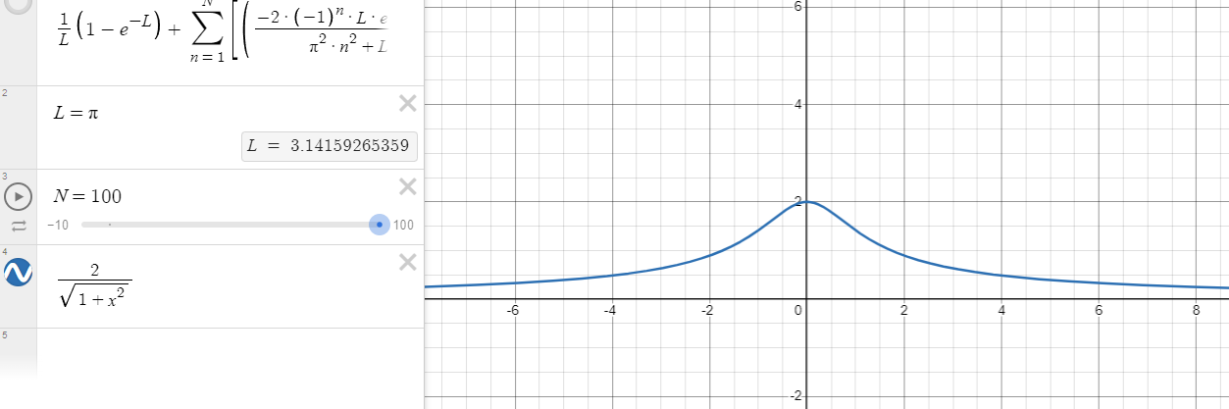

3) Demonstrar 3 entre as propriedades da transformada de Fourier listadas.



**1-**

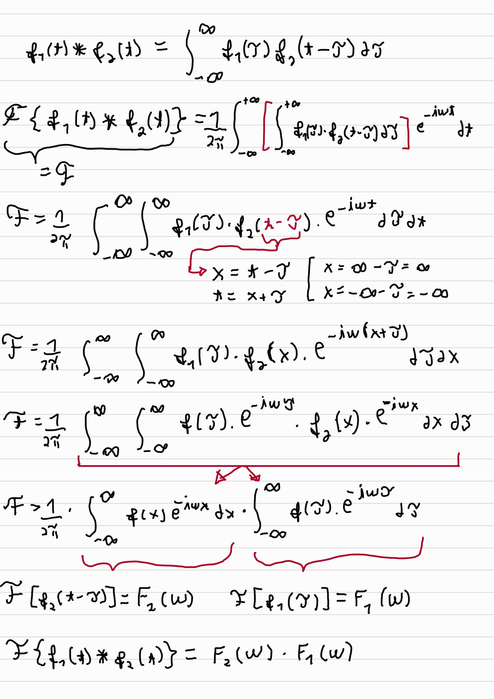

**2 -** 

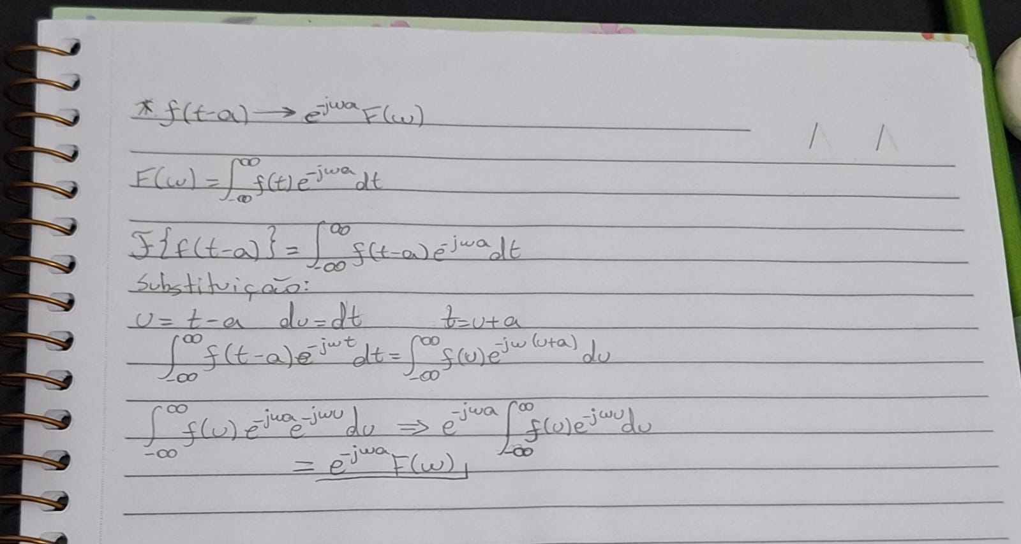

**3- **

